Руководство пользователя

2022

Оглавление

2 Введение 1

2.1 Наименование 1

2.2 Область применения 1

2.3 Краткое описание возможностей 1

2.3.1 Задачи системы 1

3 Подготовка к работе 1

3.1 Запуск системы 1

3.2 Загрузка интерфейса 1

4 Работа 2

4.1 Интерфейс пользователя 2

4.1.1 Раздел «Главная» 2

4.1.2 Раздел «Мой портфель» 4

4.1.3 Раздел «Уведомления» 4

4.1.4 Раздел «Настройки» (рисунок 6) 5

5 Особые возможности 5

5.1 Данные акции 5

5.1.1 Лента с новостями 6

Введение

Данный документ представляет собой инструкцию по использованию системы мониторинга и анализа мирового рынка акций.

Наименование

Полное название: «Система мониторинга и анализа мирового рынка акций».

Краткое название: «СМАР»

Рабочее название «TradingView»

Область применения

СМАР предназначена для сбора и анализа информации об акциях с мировых фондовых рынков, просмотра биржевых новостей, а также формирования и ведения индивидуальных инвестиционных портфелей.

### Задачи системы

Задачами системы является автоматизация следующих процессов:

* Автоматизированный сбор информации об акциях с мировых фондовых рынков, полученной через интернет портал, и предоставление этой информации пользователям системы для дальнейшего анализа
* Формирование индивидуальных инвестиционных портфелей акций
* Просмотр сводок новостей по интересующим акциям

Подготовка к работе

Запуск системы

Запуск системы осуществляется двойным щелчком левой клавиши мыши по пикограмме на рабочем столе

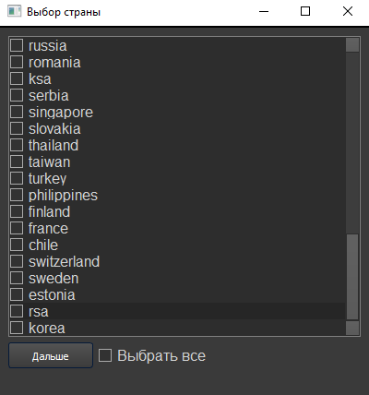В результате открывается окно «Выбор страны биржи» (Рисунок 1). Для старта работы необходимо выбрать одну, несколько или все страны (требует больше времени) и нажать «Далее».

Рисунок 1

Загрузка интерфейса

После нажатия «Далее» окно с выбором страны пропадает и появляется progress bar, показывающий прогресс сбора данных (Рисунок 2).

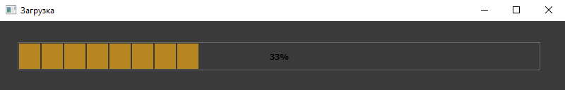

Рисунок

Работа

Интерфейс пользователя

### Раздел «Главная»

Основной интерфейс представлен на рисунке 3.

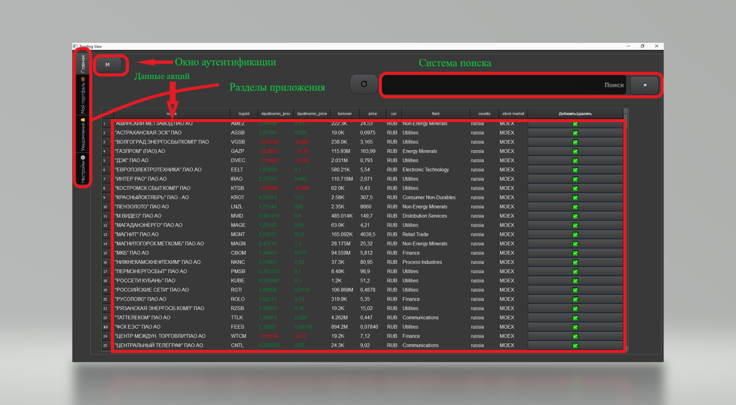

Рисунок

#### Таблица «Данные акций»

В таблице «Данные акций» представлен список акций с выбранной ранее биржи. Значения каждого поля:

* Name – название акции
* Logo id – краткое название акции или код
* Dynamic proc – изменение цены за день в процентах
* Dynamic price – изменение цены за день в валюте
* Turnover – оборот(кол-во купленных акций за день)
* Price – цена одной акции
* Cur – валюта в которой представлена акция
* Field – сфера деятельности компании
* Country – страна, не чьей бирже торгуется акция
* Stock market – наименование биржи
* Добавить/удалить –  – кнопка для добавления акции в портфель.  – кнопка для удаления акции из портфеля (ид кнопки зависит от статуса акции).

В каждый момент времени в таблице доступна только часть данных, но при прокрутке таблицы данные динамически изменяется, отображая другой фрагмент таблицы.

#### «Система поиска»

«Система поиска» представляет из себя:

* Поле для ввода имени акции
* Кнопка «Поиск»

В поле для ввода вводится имя акции или краткое название, ввод возможен в краткой форме и в любом регистре. После идет нажатие на кнопку «Поиск» и таблица [«Данные акций»](Данные_акций#_Таблица_) обновляется, показывая се результаты поиска. Для сброса поиска и отображения всего списка акций можно произвести поиск с пустой введенной строкой или нажать кнопку «Обновить».

#### Кнопка «Обновить»

Кнопка «Обновить» находится слева от поля для ввода поискового запроса и позволяет обновить данные по акциям при нажатии. Произойдет перезапись всех данных и в таблице [«Данные акций»](Данные_акций#_Таблица_) будут отображаться самые актуальные данные.

#### Вкладка «Разделы приложения»

В группе кнопок «Разделы приложения» представлены кнопки:

* «Главная» переносит на страницу [«Главная»](Главная#_Раздел_)
* «Портфель» переносит на страницу [«Мой портфель»](Портфель#_Раздел_)
* «Уведомления» переносит на страницу [«Уведомления»](Уведомления#_Раздел_)
* «Настройки» переносит на страницу [«Настройки»](Настройки#_Раздел_)

При нажатии на каждую из кнопок будет открывать другая вкладка приложения

#### Окно аутентификации

На [главной странице](Главная#_Раздел_) в левом верхнем углу расположена кнопка на ней нет ничего если вы пользователь не находится в личном кабинете, иначе на кнопке будет изображен первый символ логина пользователя. При нажатии на кнопку открывается новое окно «Аутентификация» (Рисунок 4)

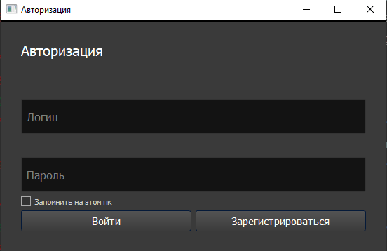

Рисунок

Основные объекты в окне:

* Поле для ввода «Логин»
* Поле для ввода «Пароль»
* Check box «Запомнить на этом ПК»
* Кнопка «Войти»
* Кнопка «Зарегистрироваться»
* Поле со статусом работы

Если пользователь находится в личном кабинете, то поля «Логин» и «Пароль» будут заполнены логином и паролем пользователя.

Для входа в систему (при условии, что пользователь ранее зарегистрировался) необходимо ввести логин и пароль, которые были использованы при регистрации, в соответствующие поля, выделить check box «Запомнить на этом ПК», чтобы логин и пароль сохранялись при перезапуске программы и нажать «Войти».

В случае каких-то ошибок в поле со статусом работы будет выводиться ошибка и рекомендации по ее устранению.

Для регистрации необходимо произвести все те же действия, но вместо нажатия на кнопку «Войти» нажать «Зарегистрироваться».

### Раздел «Мой портфель»

Раздел «Мой портфель» почти не отличается от раздела [«Главная»](Главная#_Раздел_), единственное отличие состоит в том, что в таблице представлены только те акции, которые находятся в портфеле пользователя

### Раздел «Уведомления»

Раздел «Уведомления» состоит всего из 4 элементов (рисунок 5):

* Таблица с уведомлениями
* Кнопка «Очистить все»
* Кнопка «Обновить»
* Вкладка [«Разделы приложения»](Разделы_приложения#_Вкладка_)

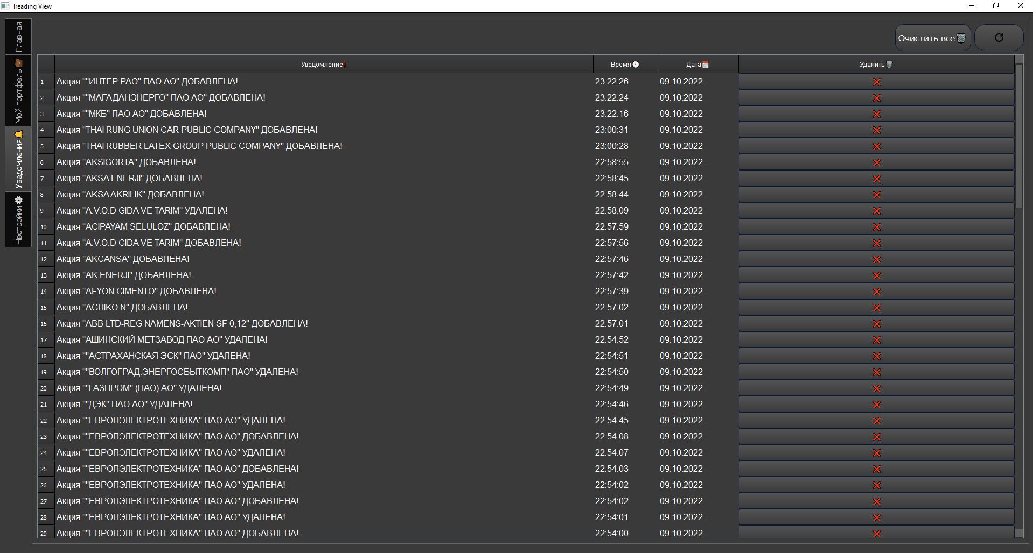

Рисунок

#### Таблица с уведомлениями

Таблица состоит из 4 колонок:

* «Уведомление»
* «Время»
* «Дата»
* «Удалить»

В колонку «уведомления» находится текст уведомления, все уведомления сортируются по времени и дате (именно в таком порядке) в колонке «Удалить» находится кнопка при нажатии на которую уведомление будет удалено.

#### Кнопка «очистить все»

При нажатии на эту кнопку все уведомления будут удалены.

#### Кнопка «Обновить»

При нажатии на эту кнопку таблица с уведомлениями обновится.

### Раздел «Настройки»

В настройках (рисунок 6) пользователь имеет возможность настроить:

* Тему приложения
* Интервалы автоматического обновления таблицы со всеми акциями
* Интервалы автоматического обновления данных портфеля
* Разрешение на показ уведомлений

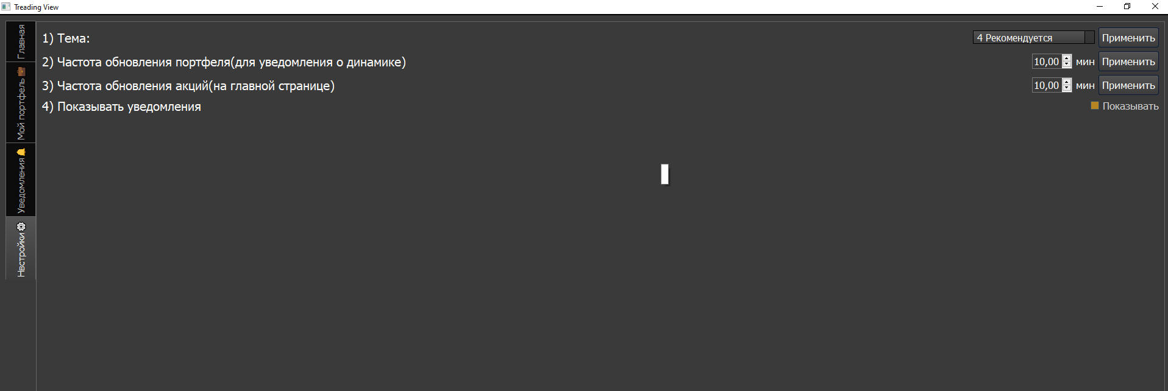

Рисунок

Особые возможности

Особыми возможностями системы являются:

* Настройка графического интерфейса
* Настройка интервалов обновления данных
* Просмотр подробных данных акций

Данные акции

При нажатии на поля название или краткое название в таблицах портфеля или на главной странице открывается новое окно «данные акции» (рисунок 7)

В этом окне пользователю доступен просмотр таких данных как:

* Полное и краткое название
* Данные по стране, цене, валюте, динамике цены, обороту деятельности компании
* Лента с новостями, касающимися этой акции.

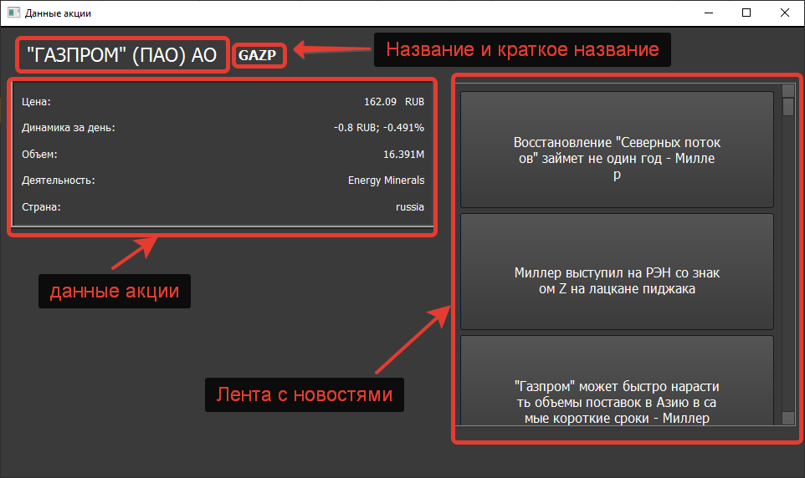

Рисунок

### Лента с новостями

В ленте новостей находятся заголовки статей, при нажатии на этот заголовок на компьютере открывается браузер и [сайт](https://ru.tradingview.com) с полной статьей.